Infotec Bureau

NFCPC | NÚCLEO DE FORMAÇÃO CONTINUADA DE PROFESSORES DE CIÊNCIAS | Atividade de Extensão – Oficina

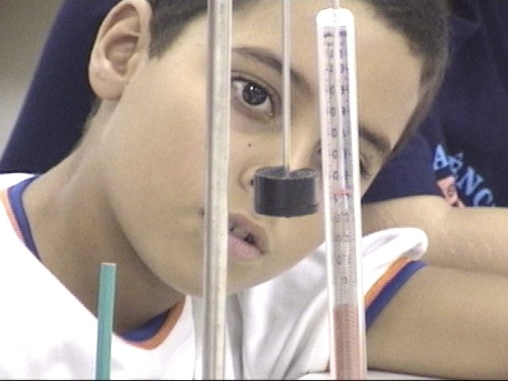 | Oficina 2:  CAPACITAR OS PROFISSIONAIS DO ENSINO FUNDAMENTAL PARA ATIVIDADES LIGADAS AO ENSINO DE CIÊNCIAS  Objetivos  Conhecer os instrumentos e práticas laboratoriais em ensino de ciências  Utilizar recursos das novas tecnologias no ensino de ciências  Avaliar o papel das ciências na sociedade da Informação  APRESENTAÇÃO  A Oficina “Formação dos Professores de Ciências no Ensino Fundamental - Didática para o Ensino de Ciências”, trata das seguintes questões: Como ensinar as ciências no ensino fundamental? Como são elaborados e quais os materiais didáticos das aulas experimentais? Qual a Didática dos professores de ciências do ensino Fundamental ? Qual a proposta do Laboratório Móvel de Ensino de Ciências - LMEC? Qual a sua metodologia? Os materiais didáticos? Esta oficina será ministrada no formato presencial, com carga horária de 08 horas com certificação.  INSTRUTOR  Prof. Jerônimo Freire (Físico)  Quem é o instrutor? Vide Currículo Lattes - http://lattes.cnpq.br/0064364961070136
Formação dos Professores de Ciências no Ensino Fundamental
DIDÁTICA PARA O ENSINO DE CIÊNCIAS
Prezado(a) Colega Professor(a):
Você é o(a) nosso(a) convidado(a) para participar da Oficina “Formação dos Professores de Ciências no Ensino Fundamental - Didática para o Ensino de Ciências, na qual iremos encontrar orientação para desencadearmos processos de aquisição/construção de conhecimentos no contexto da Formação de Professores em Ciências com foco nas atividades experimentais do Ensino Fundamental.
Esta Oficina esta dividida em 03 Módulos, o Módulo I no formato presencial com 08 h e dois Módulos a distância (via Online) que corresponde a uma carga horária de 08 horas de estudos e interações e deverá ser realizado no período de .../..../2009 a .../.../2009. Ao longo desse período você deverá realizar o estudo do Módulo 2 e 3, desenvolver as atividades propostas de acordo com o cronograma abaixo:
Datas | Módulos – Presencial | Objetivo de Aprendizagem
 | Modulo 1 – O Ensino em uma Sociedade Tecnológica.  O Ensino de Ciências – Como? Com quê? e para quem? Qual a didática a ser trabalhada no ensino fundamental?  Colocar as dúvidas sobre o assunto no MURAL. | Refletir sobre o atual contexto sócio-educacional com base na exposição da Palestra ministrada no INTERDIDATICA 2008 "O Papel do Ensino de Ciências na Sociedade da Informação“ Educação para o Século XXI.  Conhecer o Projeto LMEC – Metodologia, materiais e implantação.  Discutir “O uso dos recursos Audiovisuais e o Ensino de Ciências” – Leitura
 | Modulo 1 – Projeto Laboratório Móvel de Ensino de Ciências (LMEC).  Novas Tecnologias de Informação e Comunicação.  Conteúdos de ciências para o ensino fundamental | Compreender as etapas que compõem o LMEC.  Conhecer e discutir o Ambiente Virtual de Aprendizagem – AVA  Navegar pelo Webeducandus (Portal de Conteúdos para o Ensino de Ciências).
 | Avaliando  Atividade Experimental – Observando e medindo as Grandezas Físicas – TEMPO, MASSA, ÁREA E VOLUME | Aplicar a metodologia do ensino de ciências da observação.  Preparar Enquetes sobre o assunto trabalhado nas atividades experimentais.

Datas | Módulos (via Online) | Objetivo de Aprendizagem
 | Modulo 2 – Como ensinar as ciências experimentais?  Leitura do livro  Avaliando: Desenvolver uma Resenha sobre o assunto. | Conhecer as teorias e práticas na formação inicial e continuada dos professores de ciências.  Apresentar no ambiente virtual de aprendizagem sua resenha – Disco virtual
 | Modulo 3 – Qual a qualidade do ensino de ciências em sua Instituição. | Apresentar o estudo – Qual o perfil do professor de ciências do ensino fundamental?
 | Avaliando - Apresentar o estudo: Qual o perfil do professor de ciências do ensino fundamental? | Apresentar em PPT o estudo realizado sobre o perfil do professor de ciências (disco Virtual).

DINÂMICA E CRONOGRAMA DA OFICINA

A Oficina foi dividida em Três Módulos:

Módulo I: O Ensino de Ciências – Como? Com quê? para quem? Qual a didática a ser trabalhada no ensino fundamental? O projeto LMEC.
Módulo II: Como ensinar as ciências experimentais
Módulo III: Qual a qualidade do ensino de ciências em sua Instituição.

O estudo de cada módulo terá a duração de 15 dias úteis e um web-professor disponível por 01hs semanal.

Uma vez por semana o professor agendará um momento de conectividade chamado de webaula Nesses momentos o aluno terá que estar conectado por pelo menos uma hora ao professor e ao grupo onde tiver sido inserido. (o acesso será através do MSN ou Skype)

Além dos momentos presenciais e da webaula, o participante disporá de momentos para esclarecimentos de dúvidas junto ao professor por meio da mensagens

Cada turma será composta por 30 participantes, o professor organizará os alunos em grupos de 05. Ao todo, serão 6 pequenos grupos de 5 participantes.

Obs. Esta oficina será oferecida em data e horário a ser confirmado pela direção da Infotec Bureau e instituições conveniadas.

Avaliação

A avaliação será feita através da participação do aluno nas aulas presenciais e nas atividades apresentadas no AVA.
Ao final de cada módulo, será aplicada uma avaliação de conteúdo.
A certificação será concedida mediante cumprimento dos critérios acima estabelecidos.
O resultado da avaliação não se dará sob a forma de dígito mas dos conceitos: aprovado ou reprovado.

Aguardo vocês !
Prof. Jerônimo Freire

